De reţinut:

- Toate rezolvările temelor de laborator TREBUIE salvate în partiţia dvs. de pe server. Această operaţie este posibilă doar dacă v-aţi catalogat la reţeaua catedrei folosind userul şi parola personale.
- Dacă salvaţi în folderul cu numele dvs din My Documents aceste fişiere nu se vor regăsi pe partiţia dvs de pe server, mai mult, folderele din My Documents se şterg odată la săptămână/lună.
- ATENŢIE UNDE SALVAŢI DOCUMENTELE!!!
- Denumirile fişierelor şi folderelor trebuie să fie în conformitate cu cerinţele.

Indicaţie Tema 1
- Copierea textului: selectaţi textul cu CTRL + 5 (tastatura numerică) & copiaţi (CTRL +C) & deschideţi un nou fişier Word în care veţi include textul copiat cu CTRL + V. Salvarea documentului: [File- Save As-Computer-partiţia proprie-folder Lab04].
- Punctul i-formatarea paginilor în Microsoft Word
- Format A4: [File - Page Layout-Size]
- Formatarea marginilor şi orientarea paginii: File - Page Layout-Margins-Custom Margins
ATENŢIE: a) Dacă dimensiunile sunt în inci: [Tools - Options - General - Measurement units - Centimeters]
b) În mod implicit unele calculatoare deschid documente Word cu pagină de tip Letter ceea poate determina probleme la imprimarea documentului!
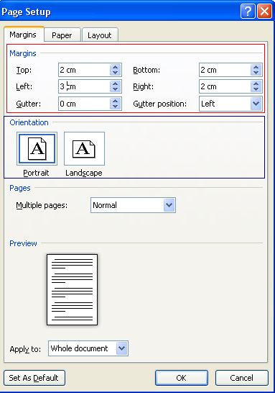
Margini
Orientare
b)-punctul ii-formatare text
  - Font: se alege din bara de unelte fontul specificat
  - Dimensiuni caractere: se alege din bara de unelte mărimea dorită
  - Spaţiul între rânduri: bara de unelte-opţiunea Paragraph-Line spacing sau butonul sau combinaţia de taste [CTRL + 5];
  - Paragraful: 1 cm [bara de unelte– Paragraph – Indentation – Special: First line by 1 cm];
ATENTIE!!! Dacă dimensiunile sunt în inci, folosiţi: [File – Options – Advanced– deplasaţi va în fereastră pană la opţiunea Display-Show Measurement units in - Centimeters]
  - Textul aliniat simultan la stânga şi la dreapta: bara de unelte-opţiunea Paragraph-Line spacing sau butonul ;
  - Îngroşarea textului: selectare text dorit+clic buton sau selectare text + [CTRL + B];
  - Aliniere text în mijlocul paginii pe înălţime: [Page Layout-Margins-Custom margins-Layout-Vertical alignment-Center];
c)-inserare antet de pagină şi număr de pagină
- Inserare antet: pentru că dorim ca prima pagină să nu conţină antet, specificăm acest lucru prin: [Page Layout-Margins-custom Margins-Layout-Headers and Footers-Different fisrt page] după care poziţionaţi-vă pe pagina cuprinsului şi accesaţi opţiunile [Insert – Header]-se scrie textul dorit şi se aliniază la dreapta;
d)-inserare număr de pagină
- Inserare număr pagină: [Insert – Page Number]; Nu se inseră numărul pe prima pagină!
e)-crearea automată a cuprinsului
- Dacă nu aţi utilizat stilurile predefinite nu veţi putea realiza automat cuprinsul!
- Cuprinsul este lista tututror capitolelor, subcapitolelor unei lucrări în ordinea în care acestea au fost scrise în paginile documentului;
- Anumite părţi din textul documentului vor fi inserate pe un anumit nivel în cuprins, acest nivel depinzand de stilul de formatare ales, astfel:
- Heading 1, pentru titlurile de pe nivelul 1
- Heading 2, pentru titlurile de pe nivelul 2
- Heading 3, pentru titlurile de pe nivelul 3
- Selectaţi părţile de text pentru care a fost specificat (între paranteze) unul din stilurile de mai sus şi alegeţi stilul menţionat astfel: Home-Styles-stilul dorit(Heading 1, Heading2, etc)
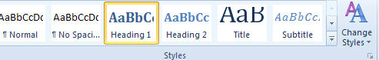
- Poziţionaţi-vă pe pagina cuprinsului şi utilizaţi opţiunile: [References – Tables of Contents-Insert Table of Contents]:
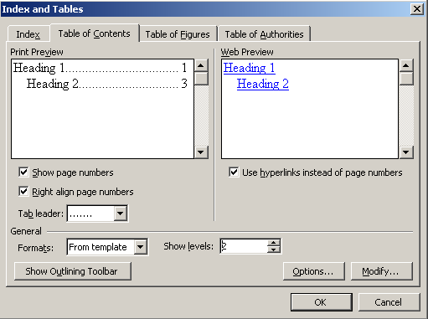
  - Validaţi cu OK opţiunile bifate.

